
JIANGXI AGRICULTURAL UNIVERSITY
本 科 毕 业 论 文



题目： 基于微服务架构的高校智能选课系统设计与实现

学 院： 计算机与信息工程学院
姓 名： 彭益举
学 号： 6020222035
专 业： 软件工程
班 级： 软件工程2206班
指导教师： 李佳航
答辩日期： 2026年04月19日

江西农业大学
本科毕业论文原创性声明

本人郑重声明：所呈交的本科毕业论文是本人在导师的指导下独立进行研究工作所取得的成果。尽我所知，除文中已经注明引用的内容外，本设计不包含任何其他个人或集体已经发表或撰写过的研究成果。对设计所涉及的研究工作做出贡献的其他个人和集体，均已在文中以明确方式标明或致谢。

作者签名：
日 期：2026/3/11

目 录
摘 要 I
Abstract II
第 1 章 绪 论 1
1.1 课题研究背景及意义 1
1.2 国内外研究现状 1
1.3 论文的主要研究内容 2
1.4 论文的组织结构 3
1.5 本章小结 4
第 2 章 系统开发相关技术分析 5
2.1 相关技术 5
2.1.1 Spring Boot 与 Spring Cloud Alibaba 微服务架构 5
2.1.2 Nacos 服务注册与配置中心 5
2.1.3 Redis 缓存与 Redisson 分布式锁 5
2.1.4 RabbitMQ 消息队列与异步处理 5
2.1.5 Sa-Token 统一鉴权框架 6
2.1.6 MyBatis-Plus 数据访问框架 6
2.1.7 React 与 Ant Design Pro 前端框架 6
2.2 开发环境 6
2.2.1 开发工具 6
2.2.2 运行环境 7
2.3 本章小结 7
第 3 章 可行性与需求分析 8
3.1 可行性分析 8
3.1.1 技术可行性 8
3.1.2 用户操作体验可行性 8
3.1.3 开发成本可行性 8
3.2 功能需求分析 9
3.2.1 功能描述 9
3.2.2 管理员用例图 9
3.2.3 用户综合用例图 10
3.3 本章小结 11
第 4 章 系统概要设计 12
4.1 系统架构设计 12
4.2 总体结构设计 12
4.2.1 用户服务层 12
4.2.2 核心业务层 12
4.2.3 数据支撑层 13
4.3 功能模块设计 13
4.3.1 智能课程推荐模块 13
4.3.2 选课模块 13
4.3.3 课程冲突检测模块 14
4.3.4 系统管理模块 14
4.3.5 消息通知与网关安全模块 14
4.4 数据库设计 15
4.4.1 概念设计 15
4.4.2 逻辑设计 15
4.5 本章小结 18
第 5 章 系统详细设计与实现 19
5.1 智能课程推荐模块 19
5.1.1 推荐算法设计与实现 19
5.1.2 推荐课程页面 19
5.2 选课模块的实现 20
5.2.1 高并发选课核心实现 20
5.2.2 选课操作页面 20
5.2.3 选课结果通知页面 21
5.2.4 统一登录与网关转发流程 22
5.3 课程冲突检测模块 23
5.3.1 冲突检测算法实现 23
5.4 系统管理模块的实现 24
5.4.1 学生管理页面 24
5.4.2 课程管理页面 24
5.4.3 教师管理页面 25
5.5 消息通知模块的实现 26
5.6 系统安全模块的实现 27
5.6.1 Sa-Token 登录与 Token 管理 27
5.6.2 网关层鉴权过滤器 27
5.7 本章小结 28
第 6 章 系统测试 29
6.1 测试设计 29
6.2 主要功能测试 29
6.2.1 系统安全功能测试 29
6.2.2 智能推荐功能测试 30
6.2.3 选课模块功能测试 30
6.2.4 冲突检测功能测试 31
6.2.5 系统管理模块功能测试 31
6.2.6 消息通知模块功能测试 32
6.3 性能压力测试 32
6.4 本章小结 33
第 7 章 总结与展望 34
7.1 总结 34
7.2 展望 34
参考文献 36
致谢 37
摘 要
随着高等教育规模持续扩大，高校选课系统在学期初选课高峰期面临严峻的高并发压力。传统单体架构难以应对大规模并发访问、课程资源动态分配以及个性化推荐等多元需求，系统稳定性、数据一致性和用户体验均存在明显不足。大量高校在选课开放后的前几分钟内即出现服务器响应超时甚至宕机的情况，严重影响学生的正常选课流程，暴露出传统系统架构在突发高并发场景下的脆弱性。
本文设计并实现了一套基于微服务架构的高校智能选课系统，技术选型上以Spring Boot 2.6.13和Spring Cloud Alibaba为核心，Nacos统一管理服务注册与配置，Spring Cloud Gateway对外提供路由入口，Sa-Token处理用户鉴权。选课并发控制方面，引入Redisson分布式锁保护库存扣减临界区，通过RabbitMQ将选课请求异步化从而平滑流量峰值，同时在选课服务内部记录requestId与处理状态，便于结果回查与异常排查。课程推荐模块根据学生专业字段为课程打分，专业对口课程给90分，通用选修课程给50分，降序取前N条作为推荐列表，并附上推荐理由文字；时间冲突检测则在原课程时间窗口基础上两端各延展15分钟，模拟课间转场所需时间，再与已选课程逐一比对。前端选用React结合Ant Design Pro构建管理界面，数据层使用MyBatis-Plus简化了大量重复的CRUD操作。
笔者使用JMeter对选课接口进行了阶梯并发压测，结果显示在1000并发用户下平均响应时间约790ms，吞吐量约1218 TPS，错误率维持在2%以内，全程未出现一次课程超卖，说明Redisson分布式锁的并发保护策略是有效的，系统整体能够支撑高校大规模选课场景的实际需求。
关键词：微服务；智能推荐；高并发；选课系统；冲突检测
Abstract
With the continuous expansion of higher education, the university course selection system faces severe high-concurrency pressure at the beginning of each semester. Traditional monolithic architectures are inadequate to handle large-scale concurrent access, dynamic course resource allocation, and personalized recommendation requirements, leading to obvious deficiencies in system stability, data consistency, and user experience.
This paper designs and implements an intelligent course selection system based on microservice architecture, solving three core problems: system stability and data consistency under high concurrency, personalized intelligent course recommendation, and automatic time-conflict detection and warning. The system uses Spring Boot 2.6.13 with Spring Cloud Alibaba, Nacos for service registration and configuration, Spring Cloud Gateway for unified routing and authentication, and Sa-Token for unified authentication management. Redisson distributed locks protect stock deduction, RabbitMQ handles asynchronous request processing and notifications, and enrollment logs record request status for tracing. The recommendation module scores courses based on major match, assigning 90 points to matched courses and 50 points to general electives. The conflict detection module uses a time-window algorithm with 15-minute buffer thresholds. The frontend is built with React and Ant Design Pro, and the backend data layer uses MyBatis-Plus.
Testing results show that under 1000 concurrent users, the system maintains an average response time of 790ms, a throughput of 1218 TPS, and an error rate below 2%, with zero overselling incidents, meeting large-scale course selection requirements.
Key Words: Microservices; Intelligent Recommendation; High Concurrency; Course Selection; Conflict Detection
第 1 章 绪 论
1.1 课题研究背景及意义
在高等教育数字化转型的背景下，选课系统作为支撑教学管理的关键基础设施，其性能优化和稳定性保障面临着全新技术挑战。特别是在春季或秋季学期选课高峰期，系统需要同时应对大规模并发访问、课程资源动态分配以及个性化推荐等多重需求。传统的单体架构选课系统在高并发访问、数据安全和用户体验等方面存在诸多不足，尤其是在学期初选课高峰期，系统容易出现响应缓慢甚至崩溃的情况，严重影响学生的选课体验。据相关统计数据显示，全国高校在选课系统开放后的前30分钟内，系统请求量可瞬间增至日常访问量的数十倍，这对系统的并发承载能力提出了极高要求[1]。
传统选课系统通常采用集中式单体架构，将所有功能模块耦合在同一个部署单元中。这种架构在并发请求剧增时极易产生单点瓶颈，任何一个模块的性能下降都会影响整个系统的响应速度。更重要的是，传统系统普遍缺乏智能化的个性化推荐功能，学生需要在数百门可选课程中手动逐一筛选，效率低下，且容易遗漏与自身专业高度相关的优质课程。与此同时，课程时间冲突预警机制的缺失也导致学生在选课完成后才发现已选课程时间相互重叠，不得不重新进行选课调整，造成不必要的困扰。
为解决上述问题，本文引入Spring Cloud Alibaba微服务架构，通过服务解耦和独立部署实现功能模块的高内聚低耦合，显著提升系统的可扩展性与可维护性。同时，基于学生专业信息的智能课程推荐机制和时间窗口冲突检测算法为学生提供更加便捷、智能的选课体验，充分顺应了国家关于推进智慧校园建设的相关政策导向，为高校教务管理数字化转型提供有力技术支撑。
本研究的价值体现在以下三个层面：第一，技术创新层面，Redisson分布式锁、RabbitMQ消息队列、Redis缓存的综合应用构建了高并发场景下的多重防护体系，显著提升了系统的抗压能力；第二，功能完善层面，智能推荐与冲突检测功能填补了传统系统的功能空白，显著提升了学生的选课体验与选课效率；第三，工程实践层面，本系统为高校教务信息化改造提供了可落地的微服务架构参考方案，具有较强的推广应用价值。
1.2 国内外研究现状
国内外关于高校选课系统的研究已取得一定进展，但在微服务架构、智能推荐与高并发处理的综合应用方面仍存在较大提升空间。
在国内研究方面，清华大学于2018年对原有选课系统进行了微服务化改造，采用Spring Cloud框架将选课、课程管理、用户认证等模块拆分为独立服务，通过Nacos进行服务注册与发现，系统并发承载能力提升3倍以上，选课高峰期系统稳定性得到显著改善[2]。复旦大学在智慧校园项目中将选课系统与教务管理信息系统深度整合，借助Kubernetes容器编排技术实现了服务弹性伸缩，并集成了基于协同过滤算法的课程推荐模块，学生选课满意度提升明显。中国人民大学则重点研究了基于Redis的分布式缓存方案，通过预加载热门课程库存信息将数据库查询压力降低了70%以上，有效应对了选课高峰期的流量冲击。
在国外研究方面，斯坦福大学在线学习平台（Stanford Online）采用微服务架构管理多个学习服务模块，通过Prometheus与Grafana实现实时性能监控，并应用机器学习算法为学生提供个性化课程推荐，系统可用性达到99.9%以上[3]。MIT 开放课程（OpenCourseWare）引入Kubernetes与Spring Cloud，实现跨地域动态资源调度，保证了全球用户访问高峰期的服务稳定性。新加坡国立大学的选课系统研究聚焦于基于内容的过滤推荐算法，通过分析课程标签与学生历史选课记录的匹配度提升推荐准确性，推荐采纳率提升了约35%[4]。
通过梳理国内外研究现状可以看出，现有高校选课系统研究仍存在若干共性不足。高并发防超卖方面，不少方案仍依赖数据库层面的乐观锁或悲观锁，在超高并发峰值下容易出现明显的性能瓶颈；课程推荐方面，部分研究倾向于采用深度学习等复杂模型，但这类方案对数据规模和服务器资源要求较高，在多数高校现有条件下推广成本较大；冲突检测功能方面，已有研究多停留在分钟级时间点比较，较少考虑学生在不同教学楼之间转场所需的现实时间。基于上述分析，本文选择以Redisson分布式锁配合RabbitMQ削峰的方式应对并发问题，以轻量、可解释的规则实现课程推荐，并在冲突检测中引入15分钟缓冲阈值，以兼顾技术可行性与工程落地成本。
1.3 论文的主要研究内容
本文的研究内容可以从以下几个模块来描述，各模块相互配合，共同构成一个完整的选课服务闭环。
（1）智能课程推荐模块。该模块以学生专业字段为核心匹配维度，对候选课程进行规则化评分。本专业相关课程赋予90分，通用选修课程赋予50分，再按分值降序返回前若干条推荐结果。每条推荐数据均附带解释性文字，例如"该课程与你的专业相关"，以增强推荐结果的可理解性。具体实现中，推荐服务通过OpenFeign跨服务调用选课微服务的分页接口获取课程数据，默认返回5条，前端也可通过limit参数自定义数量。
（2）高并发选课防护模块。针对选课高峰期的高并发问题，系统将选课服务从主业务服务独立部署，通过Redisson分布式锁确保同一课程在同一时刻只有一个请求进入库存扣减临界区。引入RabbitMQ消息队列将选课请求异步化处理，在峰值期间实现流量削峰填谷；同时在选课服务内部记录requestId和处理状态，用于结果回查与异常排查。
（3）课程时间冲突检测模块。系统实现了基于时间窗口扩展的冲突检测算法，以课程默认时长2小时为基准，在课程开始与结束时间各设置15分钟的转场缓冲阈值，形成扩展时间区间。通过获取学生已选课程列表，逐一与待选课程扩展区间进行交叉比对，并根据时间差生成差异化冲突原因描述，为学生提供清晰的冲突预警信息。
（4）系统管理模块。涵盖学生管理、教师管理、课程管理三个子模块，按管理员、教师、学生三类用户区分功能入口与操作边界，支持课程二级审批流程（教师创建→管理员审核→上线可选），确保课程信息的规范性与教学质量标准。
（5）消息通知模块。选课结果无论成功还是失败均通过RabbitMQ消息队列异步推送至站内消息中心，通知内容以结果提示和失败原因说明为主，确保学生及时获取选课结果与课程变动信息。
（6）网关与安全模块。基于Spring Cloud Gateway实现统一路由转发与请求过滤，Sa-Token框架负责登录态校验与会话管理，Nginx通过SSL/TLS加密保障数据传输安全。
1.4 论文的组织结构
第一章绪论，从教育信息化建设现实需求出发，阐明本研究所要解决的核心问题，通过国内外文献调研指出现有研究的局限性，提出本文的研究方向，概述各章节主要内容。
第二章系统开发相关技术分析，深入介绍与系统开发相关的核心技术，包括Spring Cloud Alibaba微服务框架、Nacos服务治理、Redis缓存与Redisson分布式锁、RabbitMQ消息队列、Sa-Token鉴权、MyBatis-Plus数据访问以及React前端技术栈，并详细说明系统开发环境配置。
第三章可行性与需求分析，从技术可行性、用户操作可行性和开发成本可行性三个维度论证系统建设的可行性，采用用例驱动方法梳理三类用户的功能需求，形成完整的需求规格说明。
第四章系统概要设计，阐述系统的整体四层架构设计，详细规划各功能模块的设计方案，完成数据库概念设计（E-R图）和逻辑设计（七张核心表结构定义），为系统实现提供完整蓝图。
第五章系统详细设计与实现，以模块为单元通过实现流程说明与界面截图相结合的方式，系统性呈现六大模块的实现细节，验证各模块技术方案的可行性与功能完整性。
第六章系统测试，设计覆盖六大功能模块的测试用例，通过功能测试验证业务逻辑正确性，借助JMeter阶梯式性能压力测试评估系统高并发处理能力。
第七章总结与展望，总结微服务架构在智能选课系统中的实践效果，并就推荐算法深化、弹性伸缩增强、移动端开发等方面提出未来演进方向。
1.5 本章小结
本章系统阐述了选课系统智能化改造的研究背景与重要意义，通过国内外文献调研梳理了现有研究成果的核心不足，提出了本论文在微服务架构下的六大核心模块设计思路，并清晰勾勒了全文的章节结构与论述脉络，为后续各章节的深入展开奠定了基础。

第 2 章 系统开发相关技术分析
2.1 相关技术
2.1.1 Spring Boot 与 Spring Cloud Alibaba 微服务架构
Spring Boot由Pivotal团队提出，其核心理念是"约定优于配置"。借助自动装配机制，传统开发中大量依赖XML的配置工作得到显著简化。本系统基于Spring Boot 2.6.13版本开发，借助@SpringBootApplication注解完成配置类、自动配置与包扫描的统一组织，并通过内嵌Tomcat实现快速启动与部署[5]。得益于丰富的starter体系，项目能够以较低的配置成本完成核心功能集成。
Spring Cloud Alibaba是阿里巴巴基于Spring Cloud规范构建的扩展实现，能够将Nacos、Sentinel等国内常用中间件高效整合进微服务体系。本系统采用Spring Cloud Alibaba搭建微服务治理框架，具体包括通过Nacos完成服务发现、通过OpenFeign实现跨服务调用、通过Nacos Config集中管理公共配置等。相较于传统的Eureka与Config Server组合，该方案在当前项目场景下具有更高的集成效率与配置便利性。
2.1.2 Nacos 服务注册与配置中心
Nacos全称Dynamic Naming and Configuration Service，是阿里巴巴开源的一款服务发现与配置中心，在国内微服务项目中应用较为广泛[6]。在本系统中，Nacos主要承担两项职责：其一，作为服务注册中心，各微服务启动后将自身地址与端口信息注册至Nacos，Spring Cloud Gateway据此完成动态路由，无需手工维护服务地址；其二，作为配置中心，数据库连接、Redis地址等公共配置统一存放于Nacos，各服务启动时按需拉取，结合@RefreshScope注解后可支持配置热更新。
2.1.3 Redis 缓存与 Redisson 分布式锁
Redis（Remote Dictionary Server）是一款基于内存的高性能键值存储系统，支持String、Hash、List、Set、Sorted Set等丰富数据结构，以亚毫秒级响应延迟著称。在本系统中，Redis主要承担两项职责：一是作为Sa-Token与相关会话组件的后端存储，实现多服务实例间的登录态共享；二是作为Redisson分布式锁的底层协调介质，为选课临界区并发控制提供支撑[7]。
Redisson是构建在Redis之上的Java分布式对象与服务框架，提供了较为丰富的并发控制能力。本系统在选课核心流程中利用其分布式锁能力对课程维度的关键操作进行串行化控制，并设置锁等待时间与租约时间，以确保同一课程在同一时刻仅有一个请求进入库存扣减临界区，从而降低并发超卖风险。
2.1.4 RabbitMQ 消息队列与异步处理
RabbitMQ是基于AMQP协议的开源消息代理，以可靠投递、灵活的交换机路由和完善的管理界面而广泛应用于分布式系统的异步解耦场景[8]。本系统引入RabbitMQ实现双重目标：其一，流量削峰，主业务服务将选课请求封装为EnrollmentDTO消息发送至队列后立即返回"处理中"响应，选课微服务从队列中按序消费并执行实际的选课逻辑，将峰值并发压力从数据库层面平移至消息队列层面；其二，异步通知，选课结果（成功/失败及原因）通过通知队列异步发送至站内消息中心，实现了选课处理与通知推送的彻底解耦，确保通知的可靠投递。
2.1.5 Sa-Token 统一鉴权框架
Sa-Token是一个轻量级Java权限认证框架，以简洁的API设计和开箱即用的功能特性著称，可较为便捷地完成登录认证与权限校验[9]。本系统通过Sa-Token实现统一鉴权：用户登录成功后由框架生成会话Token并结合Redis进行存储；网关层通过自定义鉴权过滤器拦截请求，对登录、注册等白名单接口放行，其余接口统一执行登录态校验。当前配置中Token有效期为30天，active-timeout为-1，整体策略更偏向于保证开发和演示阶段的登录连续性。
2.1.6 MyBatis-Plus 数据访问框架
MyBatis-Plus是在MyBatis基础上进行功能增强的ORM框架，提供了通用Mapper、通用Service、条件构造器、逻辑删除与自动填充等特性，可显著减少单表CRUD操作中的样板代码。本系统全面采用MyBatis-Plus进行数据访问，通过逻辑删除机制管理is_delete字段，并利用自动填充能力维护create_time与update_time字段，从而规范化数据操作行为并提升开发效率。
2.1.7 React 与 Ant Design Pro 前端框架
React是由Meta开发的声明式、组件化JavaScript视图库，通过虚拟DOM差分算法实现高效的UI局部更新，结合Hooks特性实现函数式组件状态管理，是当前最主流的前端框架之一[10]。Ant Design Pro是基于Ant Design企业级设计体系的前端应用框架，提供了布局方案、权限管理等开箱即用功能，内置ProTable（高级表格）、ProForm（高级表单）等业务组件，可大幅缩短管理后台的开发周期。本系统前端采用React + TypeScript + Ant Design Pro技术栈，通过UmiJS框架管理路由，使用Axios封装HTTP请求，系统界面自适应PC与移动端多种分辨率。
2.2 开发环境
2.2.1 开发工具
集成开发环境：后端开发采用IntelliJ IDEA 2023 Ultimate版，通过深度集成的Spring Boot插件、Nacos工具、Docker支持，实现从微服务编码到容器化构建的全流程开发。前端开发采用VS Code，配合ESLint、TypeScript语言服务和Ant Design Pro代码片段，提升界面开发效率与代码质量。版本管理采用Git，通过Gitee托管代码仓库，执行特性分支开发模式，commit message遵循约定式规范。数据库管理方面，Navicat Premium 15用于MySQL管理，Another Redis Desktop Manager用于Redis监控。接口联调与功能测试阶段使用Postman对登录、推荐、选课、退课、消息查询等核心接口逐项发送请求并核对响应结果，为第六章测试过程整理提供原始记录。
2.2.2 运行环境
后端按pom配置使用Java 8，构建工具是Maven 3.9。中间件方面，MySQL 8.0存储业务数据，Redis用于会话与分布式锁支撑，RabbitMQ负责消息队列并开启了消息持久化配置，Nacos 2.x作为注册与配置中心。前端基于Node.js运行环境，用npm管理依赖，锁定package-lock.json来保证开发和生产环境的一致性。UmiJS内置Webpack做打包，支持按路由懒加载。安全方面，部署阶段可由Nginx承担HTTPS终止，日志通过SLF4J + Logback输出，方便排查问题。
2.3 本章小结
本章系统梳理了选课系统开发所依赖的核心技术体系，从微服务框架（Spring Boot + Spring Cloud Alibaba）、服务治理（Nacos）、缓存与分布式锁（Redis + Redisson）、消息队列（RabbitMQ）、安全认证（Sa-Token）、数据访问（MyBatis-Plus）到前端技术栈（React + Ant Design Pro）进行了全面深入的介绍。这些技术的有机组合为本系统高可用、高并发、易扩展的目标提供了坚实的技术基础，为后续系统设计与实现奠定了理论依据。

第 3 章 可行性与需求分析
3.1 可行性分析
3.1.1 技术可行性
本系统所采用的技术组件均已在大量生产环境中得到充分验证，技术成熟度高，社区活跃，文档完善，具备充分的技术可行性。在高并发防护方面，Redisson分布式锁已被广泛用于秒杀、抢购等高并发场景，是解决库存超卖问题的成熟方案；RabbitMQ用于将瞬时请求压力从同步链路转移到异步处理链路；Spring Cloud Gateway负责统一接入和登录态校验，三者组合能够满足本系统的工程实现需求。
在推荐算法的可行性方面，本文有意避开机器学习方向。原因在于高校服务器资源相对有限，训练数据规模也较为有限，若直接引入复杂模型，收益与成本并不匹配。最终采用基于专业字段的规则匹配与评分方法，算法复杂度为O(n log n)，计算过程无需额外模型服务支撑，可直接在Java服务中完成。冲突检测方面，区间交叉判断属于基础算法，一个学生的已选课程数量通常有限，逐门遍历即可满足业务需要。总体来看，这两类功能对现有软硬件环境要求较低，具备较强的技术可行性。
3.1.2 用户操作体验可行性
系统采用Ant Design Pro的响应式栅格布局，在PC、平板、手机三类终端设备上均能提供一致的操作体验，核心功能适配率达100%。学生端通过"一键选课"设计将传统多步骤流程简化为"筛选课程→点击选课→弹窗确认"三步操作，并在确认弹窗中集成冲突检测结果展示，帮助学生提交前充分了解潜在风险。个性化推荐列表以卡片形式呈现，清晰标注推荐理由，有效降低学生的选课决策成本。管理员端关键操作控制在3步以内，系统响应时间控制在1秒内，符合教育部相关信息化系统可用性标准。
3.1.3 开发成本可行性
本系统由笔者独立开发完成，所采用技术栈均为开源方案，软件授权成本较低。开发工具方面，后端使用学校提供教育授权的IntelliJ IDEA，前端使用VS Code。部署资源方面，系统运行于一台2核4G基础云服务器，中间件通过Docker Compose统一编排。综合服务器、域名及其他支出，全年总成本控制在300元以内，符合毕业设计项目对开发成本的预期要求。
从工作量构成看，项目不仅完成了需求分析、数据库设计、微服务拆分、前后端编码与接口联调，还覆盖了容器化部署、功能测试、性能测试、截图取证、论文撰写与反复修改等完整工程链路，整体工作量能够满足软件工程专业本科毕业设计的基本要求。
3.2 功能需求分析
3.2.1 功能描述
系统面向三类用户，不同角色的功能需求各有侧重。学生是系统的高频使用者，其核心诉求包括快速定位目标课程、在提交前获知潜在时间冲突以及在选课完成后及时接收结果通知。具体功能包括：按课程名称、教师、授课时间、专业方向等多个条件筛选课程；查看系统基于专业生成的推荐列表及推荐理由；在确认选课前弹出时间冲突检测结果；查看个人课程表；接收选课成功或失败的站内通知；以及执行退课操作。系统设计还需满足较高并发访问场景下的稳定运行要求。
教师用户核心需求：课程信息发布与维护（填写课程名称、学分、授课时间、地点、适用专业等属性后提交审核）；课程信息修改（修改后需重新触发审核）；选课学生名单查看与数据导出；接收课程审核通过/驳回通知。管理员用户核心需求：学生与教师信息全生命周期管理（增删改查）；课程信息审核（通过/驳回，可附驳回原因）与强制扩容；未读消息管理。
3.2.2 管理员用例图
管理员在系统里主要扮演运维和审核的角色，权限最高。他需要能管理教师和学生账户，处理课程审核请求（通过或者驳回，驳回时要给出理由），必要时对名额不足的课程扩容，并维护系统基础数据。管理员用例图如图3.1所示。
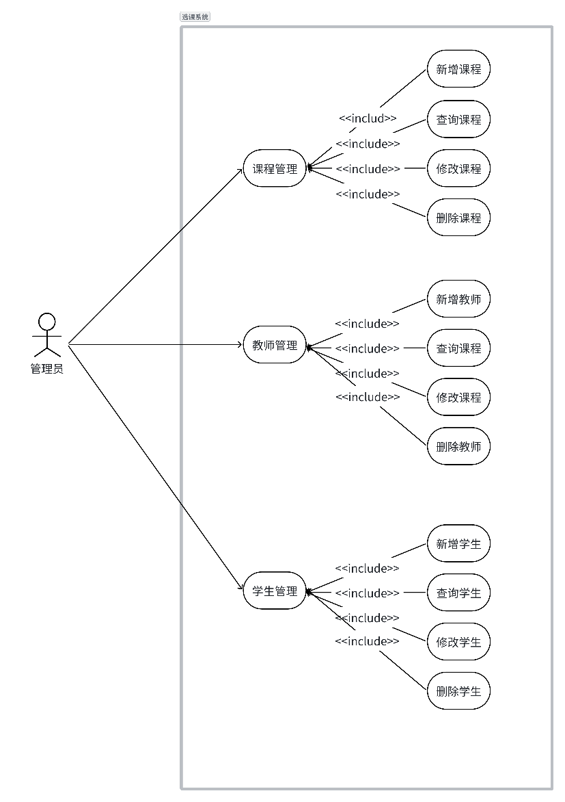
图 3.1 管理员用例图
3.2.3 用户综合用例图
学生角色完成选课全流程：通过多条件筛选定位目标课程，系统在提交选课前自动执行时间冲突检测并以弹窗展示检测结果，学生确认无冲突后提交，系统异步处理后通过消息中心推送选课结果；课后可通过课表页面管理已选课程。教师角色聚焦课程管理，提交审核申请，待管理员审核通过后课程上线供学生选择。用户综合用例图如图3.2所示。
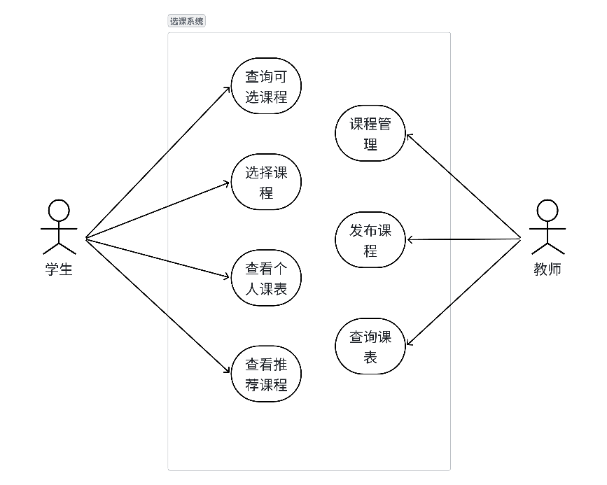
图 3.2 用户综合用例图
3.3 本章小结
本章从技术可行性、用户体验和开发成本三个角度论证了系统建设的合理性，所有选用的技术组件都有成熟的社区支撑，个人开发成本也控制在合理范围内。需求方面，以用例图的形式梳理了三类用户的业务诉求，核心功能边界已经明确，为后续的设计和开发工作提供了依据。

第 4 章 系统概要设计
4.1 系统架构设计
系统整体采用四层架构设计，各层职责边界明确。
最外层是访问层，三类用户通过浏览器发起HTTPS请求，前端打包后的静态文件由Nginx托管，所有通信强制走TLS加密，防止数据在传输过程中被截取。
接入层有两个角色：Nginx在前负责静态资源分发和隐藏后端真实IP；Spring Cloud Gateway在后充当微服务网关，通过Nacos服务发现动态路由到各微服务实例。所有请求在进入业务服务前先经过Sa-Token过滤器做登录态校验，并统一处理跨域与路由转发。
应用层：主业务服务（main-service，端口8101）处理低频业务，包括用户管理、课程管理、智能推荐、冲突检测等；选课微服务（select-service，端口8081）专注处理高频高并发的选课业务，通过Redisson分布式锁与RabbitMQ保障数据一致性。两个服务均向Nacos注册，通过OpenFeign实现跨服务远程调用。
数据存储层：MySQL 8.0提供可靠的关系型业务数据持久化存储；Redis 6.0提供高速内存缓存与分布式会话存储；RabbitMQ承担异步消息传递与流量削峰职责，三者协同形成高性能、高可靠的数据支撑体系。
4.2 总体结构设计
4.2.1 用户服务层
三类用户的功能入口与界面设计具有明显差异。学生端提供课程查询、推荐课程、选课和课程表四个主要功能模块，选课结果通过消息中心通知，并在提交前展示冲突检测结果。教师端主要承担课程发布与维护工作，提交后进入审核流程，同时可查看选课名单。管理员端权限最高，负责账户管理、课程审核及基础运维等管理工作。
4.2.2 核心业务层
（1）智能流量调控体系：Spring Cloud Gateway统一入口，RabbitMQ消息队列承担请求削峰，Redisson分布式锁负责选课临界区并发控制。三者组合将高峰期的同步压力转移到更可控的异步处理链路中。
（2）智能选课引擎：包含三个核心子功能：个性化推荐（专业匹配评分，高相关性课程优先）、冲突预检（提交前自动遍历已选课程进行时间区间交叉比对）、库存管理（课程库存字段配合分布式锁控制名额扣减）。
（3）综合安全保障体系：Sa-Token与Spring Cloud Gateway负责统一登录校验，用户角色字段用于区分管理员、教师、学生三类账户，Nginx通过SSL/TLS加密防止数据传输过程中被窃听或篡改。
4.2.3 数据支撑层
数据存储体系：业务数据库存储课程、选课记录、用户档案等核心数据；选课日志表记录每次异步处理对应的requestId和状态，用于结果回查与问题溯源。数据一致性机制：选课成功后即时更新课程库存与选课记录；消息通知落库后同步更新未读消息计数。数据分析服务：选课热点统计识别高频访问课程，为资源分配提供数据依据；选课成功率统计用于系统性能优化参考。
4.3 功能模块设计
4.3.1 智能课程推荐模块
推荐模块以学生专业为匹配维度，通过OpenFeign调用选课微服务获取课程分页数据，对专业对口课程赋值90分，对通用选修课程赋值50分，再按得分排序后返回前N条结果。若专业匹配课程数量不足设定的推荐数，则以通用课程补足。每条推荐结果均附带推荐理由，例如"该课程与你的专业相关"或"通用选修课程"。系统默认返回5条推荐结果，前端可通过limit参数进行调整。
4.3.2 选课模块
选课模块需要重点解决高并发场景下的数据一致性问题。其处理流程如下：主业务服务先将选课请求投递至RabbitMQ队列并立即返回"处理中"提示；异步消费者为本次处理生成requestId后调用选课微服务；选课微服务内部先查询enrollment_log中的同requestId记录，再尝试获取Redisson分布式锁，等待上限500ms，持锁最长5000ms；加锁成功后继续校验库存是否大于0，以及该学生是否已经选过该课程；两项校验均通过后写入选课记录并扣减库存；若抢锁失败则返回"系统繁忙，请稍后重试"。整个流程完成后，选课结果通过RabbitMQ异步发送通知。选课模块时序图如图4.1所示。
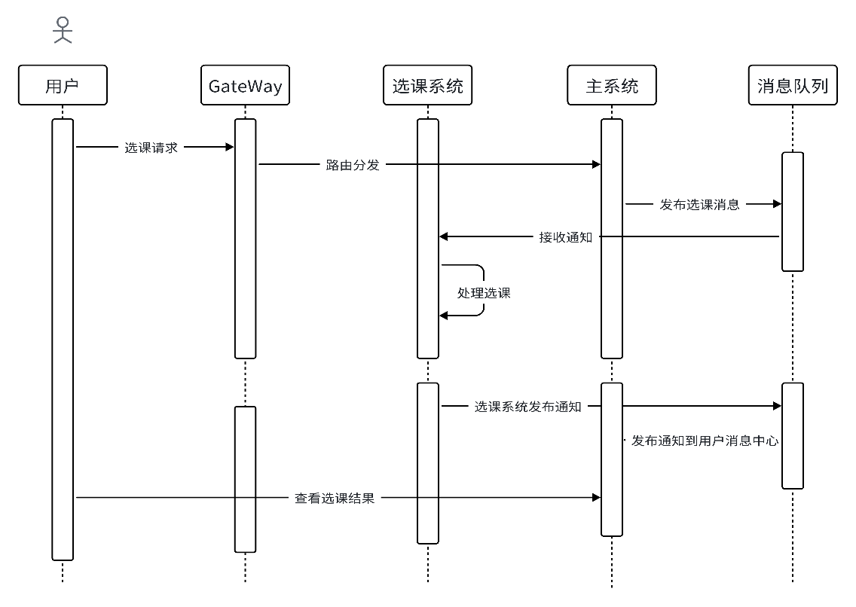
图 4.1 选课模块时序图
4.3.3 课程冲突检测模块
冲突检测的核心是时间窗口扩展算法。考虑到学生在不同教学楼之间转场通常需要10至15分钟，若仅采用精确时间点匹配，可能遗漏"形式上不冲突、实际无法及时到达"的情况。因此，系统将目标课程的开始时间提前15分钟、结束时间延后15分钟，形成扩展区间，再与已选课程逐一进行交叉比对。交叉判断覆盖三种情形：已选课程的开始时间落在扩展区间内、结束时间落在扩展区间内，或完全包含扩展区间。检测到冲突后返回冲突课程列表和原因说明，用于对主要时间重叠场景进行预警。
4.3.4 系统管理模块
系统管理模块按角色划分为三层权限：管理员具备完整管理权限；教师仅可维护本人创建的课程；学生仅保留查询类权限。课程上线遵循明确的审批流程：教师创建课程并提交后，课程处于"待审核"状态（isCheck=0），此时不对学生展示；管理员审核通过后状态更新为1，课程方可进入学生查询列表；若审核驳回则状态更新为2，并可填写驳回原因，教师根据意见修改后可再次提交。
4.3.5 消息通知与网关安全模块
消息通知模块采用RabbitMQ实现通知的异步可靠发送。选课处理完成后，系统向通知队列发送消息，消费者接收后写入message表，同时对用户的未读消息数字段执行加一操作。前端采用定时轮询方式每隔30秒查询一次未读数，若存在新消息，则在导航栏显示红点提示。网关安全方面，Spring Cloud Gateway负责统一入口鉴权与跨域处理，Sa-Token负责登录态校验，Nginx配合SSL证书保障传输安全。
4.4 数据库设计
4.4.1 概念设计
系统涉及的核心数据实体有七类：用户、学生、教师、课程（Subject）、课程安排（Curriculum）、选课记录（Enrollment）、选课日志（EnrollmentLog）。课程安排和学生之间是多对多关系，通过选课记录表来桥接。选课日志单独建表，记录每次选课操作的请求ID和处理状态，用于结果回查与异常排查。系统E-R图如图4.2所示。
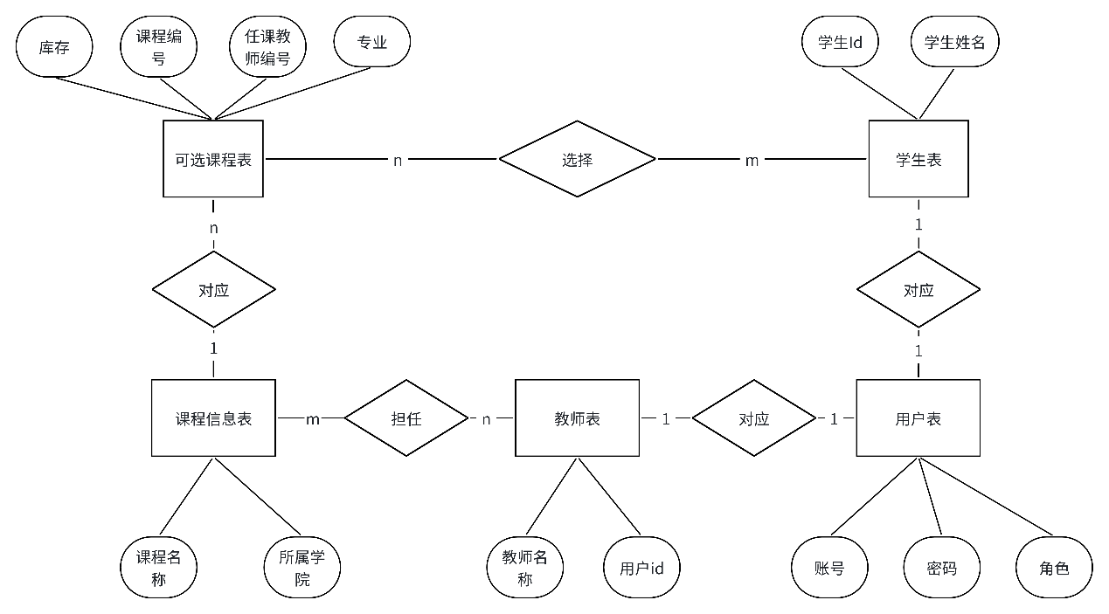
图 4.2 系统 E-R 图
4.4.2 逻辑设计
（1）用户表（user）——存储所有用户的账户信息与基础属性，通过userRole字段区分管理员、教师、学生三类角色。该表同时保存个性签名、头像、性别以及未读消息计数等通用信息。
表 4.1 用户表（user）
字段名 | 字段描述 | 数据类型 | 长度 | 是否主键
id | 主键 | bigint | - | 是
userName | 用户昵称 | varchar | 256 | 否
userAccount | 登录账号 | varchar | 256 | 否
userPassword | 登录密码 | varchar | 512 | 否
userDescription | 个性签名 | varchar | 255 | 否
userAvatar | 用户头像URL | varchar | 1024 | 否
gender | 性别 | tinyint | - | 否
userRole | 用户角色 | varchar | 256 | 否
createTime | 创建时间 | datetime | - | 否
updateTime | 更新时间 | datetime | - | 否
isDelete | 逻辑删除 | tinyint | - | 否
unReadMessage | 未读消息数 | int | - | 否

（2）学生表（student）——存储学生特有信息，通过userId与用户表关联。除学号、姓名外，还保存年级、学院、联系方式等信息，其中major字段直接参与推荐算法匹配。
表 4.2 学生表（student）
字段名 | 字段描述 | 数据类型 | 长度 | 是否主键
id | 主键 | int | - | 是
studentId | 学号 | bigint | - | 否
userId | 关联用户ID | bigint | - | 否
studentName | 学生姓名 | varchar | 50 | 否
gender | 性别 | varchar | 10 | 否
age | 年龄 | int | - | 否
grade | 年级 | varchar | 20 | 否
major | 专业 | varchar | 50 | 否
college | 学院 | varchar | 50 | 否
phoneNumber | 联系电话 | varchar | 20 | 否
email | 邮箱 | varchar | 50 | 否
createTime | 创建时间 | datetime | - | 否
updateTime | 更新时间 | datetime | - | 否

（3）教师表（teacher）——存储教师基本信息。
表 4.3 教师表（teacher）
字段名 | 字段描述 | 数据类型 | 长度 | 是否主键
id | 主键 | int | - | 是
teacherId | 工号 | bigint | - | 否
userId | 关联用户ID | bigint | - | 否
teacherName | 教师姓名 | varchar | 50 | 否
level | 职称 | varchar | 20 | 否

（4）课程表（subject）——存储课程基本信息，课程名称、开课学院和学分均在该表中维护。
表 4.4 课程表（subject）
字段名 | 字段描述 | 数据类型 | 长度 | 是否主键
id | 主键 | int | - | 是
subjectName | 课程名称 | varchar | 50 | 否
college | 开课学院 | varchar | 50 | 否
credit | 课程学分 | double | - | 否
createTime | 创建时间 | datetime | - | 否
updateTime | 更新时间 | datetime | - | 否

（5）课程安排表（curriculum）——存储具体课程安排。该表除授课时间、地点、适用专业外，还维护星期、节次、审核状态以及总名额和剩余名额，用于支撑冲突检测、审核流与库存控制。
表 4.5 课程安排表（curriculum）
字段名 | 字段描述 | 数据类型 | 长度 | 是否主键
id | 主键 | int | - | 是
subjectId | 课程ID | int | - | 否
teacherId | 教师ID | int | - | 否
teachingTime | 授课时间 | datetime | - | 否
dayOfWeek | 星期几(1-7) | int | - | 否
startTime | 开始节次 | int | - | 否
endTime | 结束节次 | int | - | 否
location | 授课地点 | varchar | 50 | 否
remarks | 课程备注 | varchar | 255 | 否
grade | 适用年级 | varchar | 20 | 否
major | 适用专业 | varchar | 50 | 否
isCheck | 审核状态(0待/1过/2驳) | tinyint | - | 否
stock | 剩余名额 | int | - | 否
isStock | 是否限额 | int | - | 否
createTime | 创建时间 | datetime | - | 否
updateTime | 更新时间 | datetime | - | 否
isDelete | 逻辑删除 | tinyint | - | 否
allStock | 课程总名额 | int | - | 否

（6）选课记录表（enrollment）——记录学生与课程安排的多对多关联关系。
表 4.6 选课记录表（enrollment）
字段名 | 字段描述 | 数据类型 | 长度 | 是否主键
id | 主键 | bigint | - | 是
studentId | 学生ID | bigint | - | 否
curriculumId | 课程安排ID | bigint | - | 否
createTime | 创建时间 | datetime | - | 否
updateTime | 更新时间 | datetime | - | 否

（7）选课日志表（enrollment_log）——记录所有选课操作历史，用于处理状态记录与问题追溯。
表 4.7 选课日志表（enrollment_log）
字段名 | 字段描述 | 数据类型 | 长度 | 是否主键
id | 主键 | bigint | - | 是
requestId | 请求处理ID | bigint | - | 否
studentId | 学生ID | bigint | - | 否
status | 操作状态(0处理中/1成功/2失败) | tinyint | - | 否
createTime | 创建时间 | datetime | - | 否
updateTime | 更新时间 | datetime | - | 否

4.5 本章小结
本章从四层系统架构、三大业务体系（流量调控/选课引擎/安全保障）到七张数据库表结构，完整呈现了系统的概要设计方案。四层架构设计通过关注点分离实现了安全防护、性能优化与弹性扩展的有机统一；功能模块设计充分考虑了高校选课业务的特殊需求；规范化的数据库表结构为系统功能实现提供了可靠的数据基础，为后续详细设计与编码实现提供了清晰蓝图。

第 5 章 系统详细设计与实现
5.1 智能课程推荐模块
5.1.1 推荐算法设计与实现
智能推荐的核心逻辑位于推荐服务层中。系统首先根据studentId查询学生专业信息，再通过OpenFeign调用选课微服务的分页接口获取按专业过滤的课程列表，并赋予90分；若专业匹配课程数量不足预设limit，则补充通用课程并赋予50分；最后对所有候选课程按得分降序排列，截取前limit条返回。主服务不单独维护课程数据副本，课程信息均由选课微服务实时提供，以保证数据一致性。其实现过程可概括为以下三个步骤：首先校验studentId与limit参数，若学生不存在则直接返回空列表；其次依据学生专业查询高相关课程，不足部分再以通用选修课程补足；最后按照推荐分值完成排序与截取，并封装推荐理由后返回前端。
推荐流程通过Feign完成跨服务调用，整体逻辑在Java服务侧执行，不依赖外部模型服务。排序阶段采用比较器完成降序处理，算法复杂度为O(n log n)。高校场景下课程总量通常有限，这类基于规则的推荐方式能够在较低计算开销下给出稳定结果，也便于后续继续扩展更多推荐维度。
5.1.2 推荐课程页面
推荐页面采用卡片网格布局展示结果，每张卡片显示课程名称、授课时间、授课地点、适用专业及推荐理由，右下角设置"立即选课"按钮以便直接进入选课流程。页面加载完成后自动请求推荐接口，在loading阶段展示Ant Design的Spin组件，数据返回后渲染卡片列表。推荐课程页面如图5.1所示。
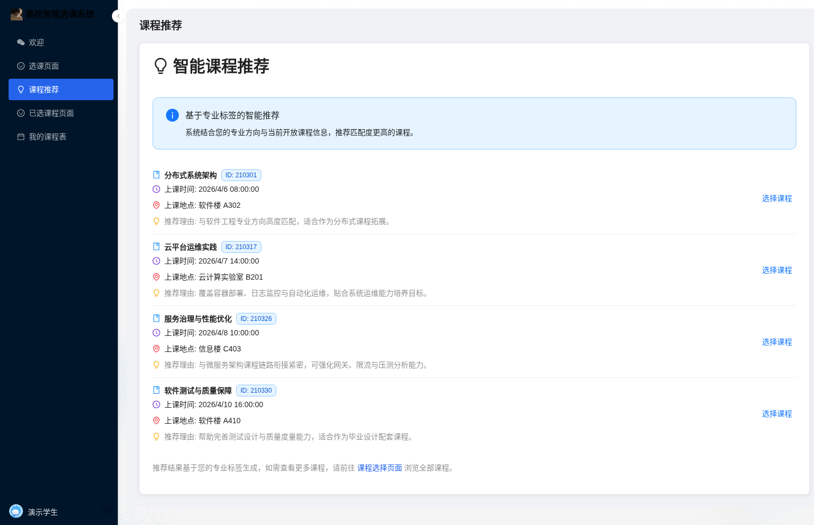
图 5.1 推荐课程页面
5.2 选课模块的实现
5.2.1 高并发选课核心实现
选课的核心控制逻辑位于选课微服务控制层。为保证高并发场景下的处理稳定性，系统主要依赖三道防线：requestId处理日志记录状态、Redisson分布式锁防止并发超卖、库存校验作为兜底机制。该控制逻辑可以概括为：首先依据requestId查询enrollment_log，判断当前请求是否已有处理记录；其次基于课程ID尝试获取分布式锁，并在持锁状态下完成库存校验与重复选课校验；最后在条件满足时写入处理日志、调用选课服务完成入库与扣减库存，并在释放锁后将结果返回给上层调用方。
分布式锁的等待时间设置为500ms，锁租约时间设置为5000ms，前者用于限制抢锁等待时长，后者用于避免服务异常时长期占锁。这里的requestId并不是前端直接传入的业务参数，而是异步消费者在调用选课微服务前生成的内部处理标识，并同步写入enrollment_log用于记录本次处理状态。主业务服务通过消息发送组件将EnrollmentDTO投递至RabbitMQ队列实现异步处理，前端在收到"处理中"响应后展示等待提示，选课结果在0至5分钟内通过消息中心通知学生。
5.2.2 选课操作页面
进入选课页面后，学生通过顶部搜索栏输入课程名称或教师姓名进行筛选，课程列表以分页表格形式展示（每页20条）。点击目标课程右侧"选择课程"按钮，系统弹出确认对话框，显示课程完整信息及冲突检测结果。学生确认后点击"确认选课"，界面立即反馈"正在处理中"状态提示。选课页面如图5.2所示，选课操作确认弹窗如图5.3所示。
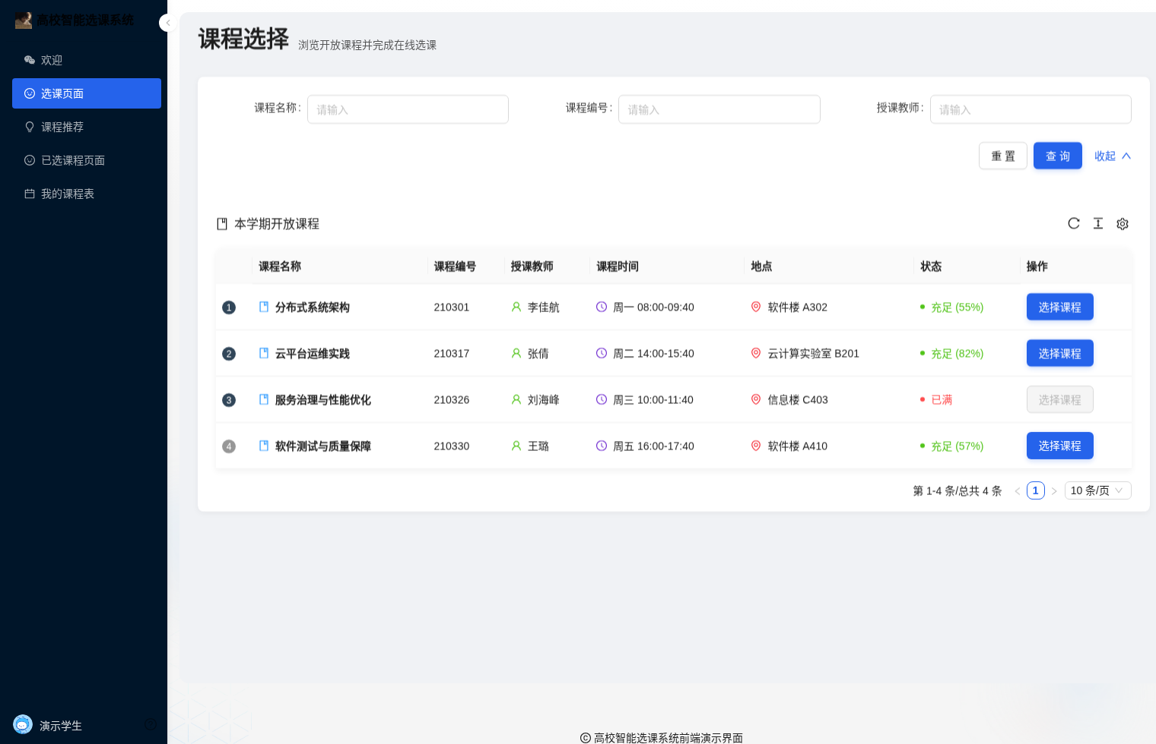
图 5.2 选课页面
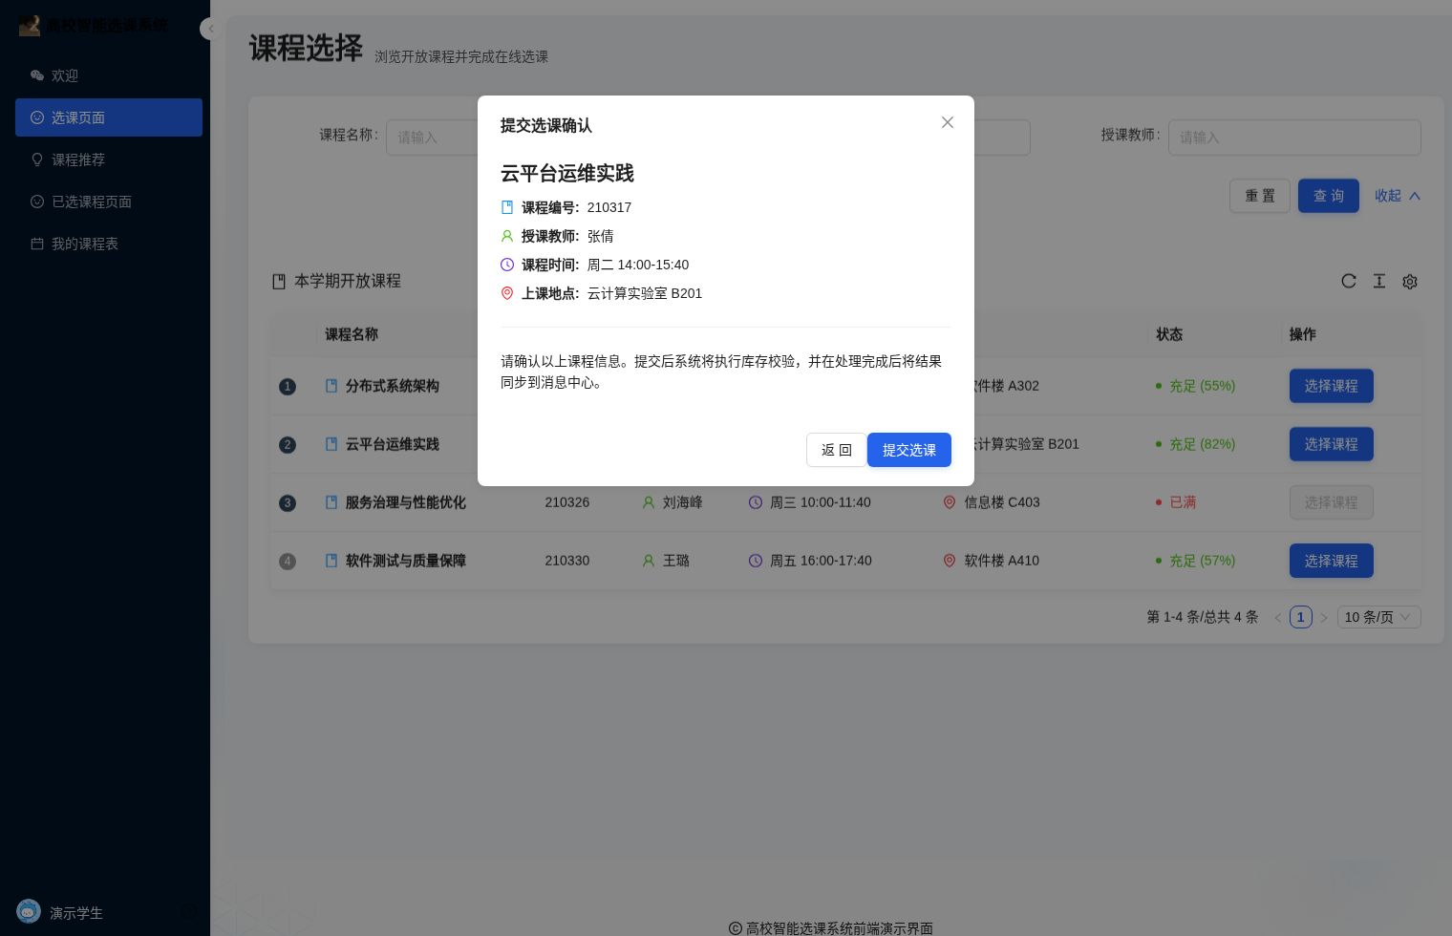
图 5.3 选课操作确认弹窗
5.2.3 选课结果通知页面
学生的所有选课结果均通过站内消息中心统一发布。当前实现下，通知消息以结果提示和失败原因说明为主；在重复选课等部分场景中，系统还会追加课程名称，帮助学生及时判断后续是否需要调整选课方案。选课结果通知页面如图5.4所示。
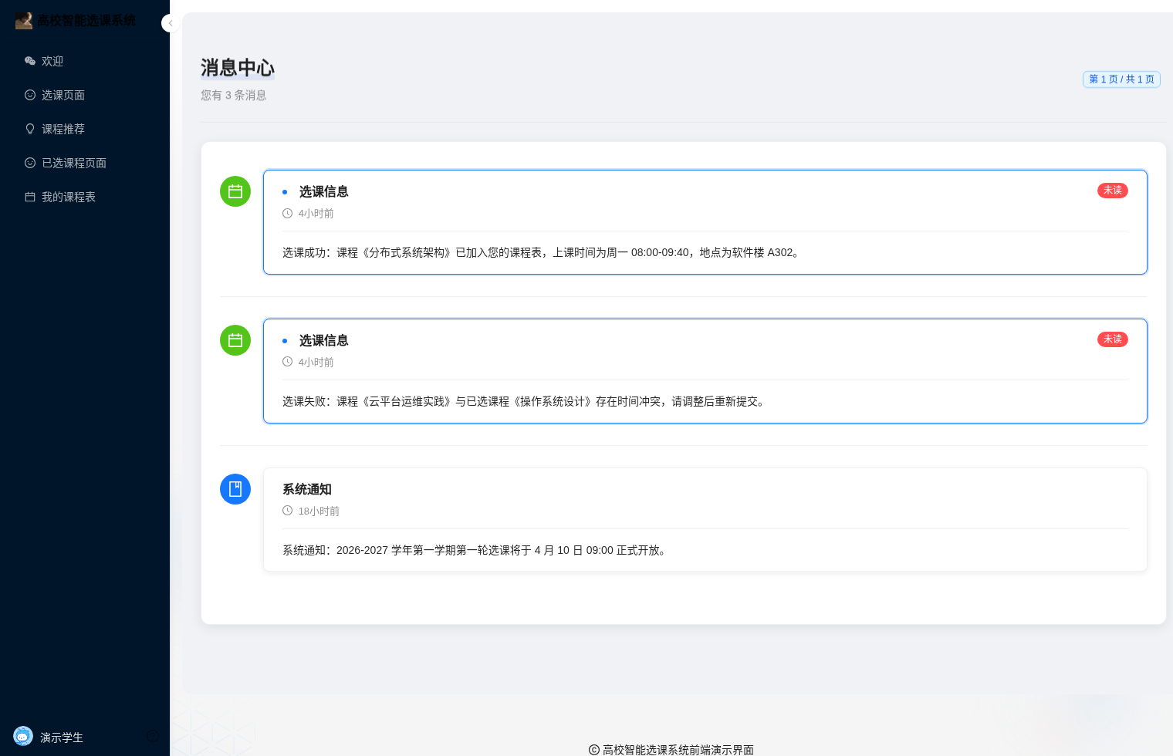
图 5.4 选课结果通知页面
5.2.4 统一登录与网关转发流程
系统采用统一登录页与网关令牌校验的访问控制机制。用户首次请求受保护资源时，Gateway检测到请求未携带Token，会先将用户重定向到统一登录页，并在回跳地址参数中保留原始目标路径；用户提交账号密码后，主系统完成认证并生成Token写入Redis，前端保存Token后再回跳到最初访问的业务地址；Gateway完成Token校验后，才会把请求路由到具体业务服务。整个统一登录与网关转发流程如图5.5所示。
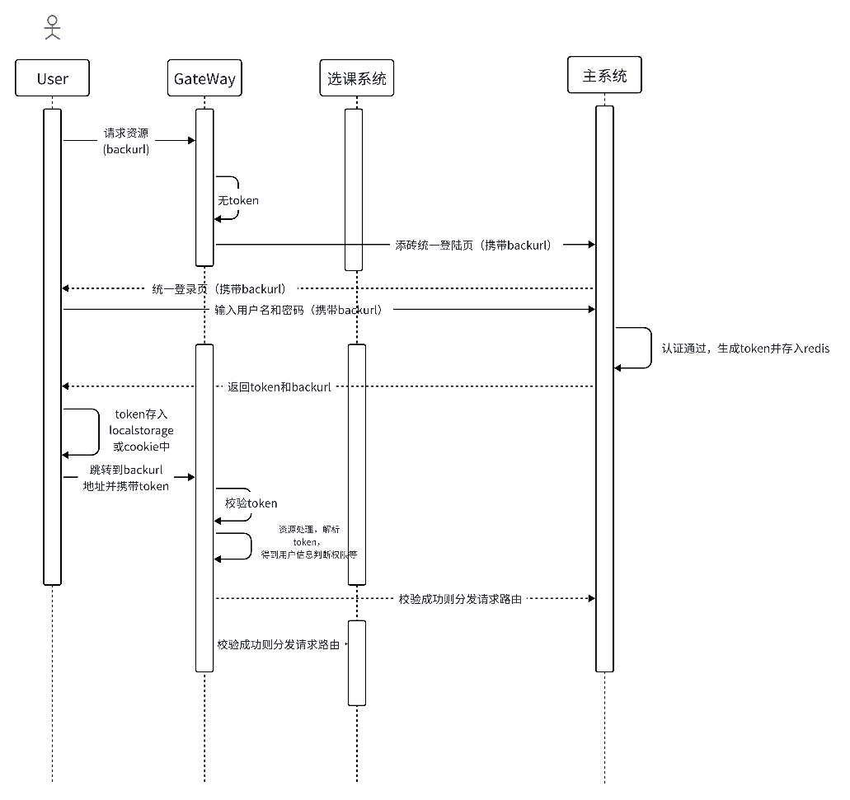
图 5.5 统一登录与网关转发流程图
5.3 课程冲突检测模块
5.3.1 冲突检测算法实现
冲突检测核心实现位于冲突检测服务的时间判断逻辑中。该逻辑通过时间区间扩展与三条件交叉判断，对课程时间重叠的主要场景进行预警。具体而言，系统首先读取两门课程的授课时间，并以2小时作为默认课时长度计算结束时间；随后在目标课程开始与结束时间两端各扩展15分钟，形成带缓冲的判断区间；最后分别从"开始时间落入区间""结束时间落入区间"以及"整体时间完全覆盖区间"三个角度判断是否构成冲突。
三个判断条件的物理含义：条件一覆盖"c2开始时间落在c1扩展区间内"的场景；条件二覆盖"c2结束时间落在c1扩展区间内"的场景；条件三覆盖"c2时间完全包含c1扩展区间"的极端场景。三者组合能够覆盖课程时间明显重叠的主要情况。15分钟缓冲阈值贴合高校实际情况，两节课之间若间隔不足15分钟，学生往往难以在不同教学楼间完成转场，因此将此类情况纳入冲突预警范围。
冲突原因描述根据时间差进行差异化生成：时间差为0时提示"两门课在同一时间开始"；时间差在15分钟以内时提示"两门课时间相隔仅N分钟，可能来不及转换教室"；超出缓冲但存在区间重叠时提示"课程时间重叠"或"时间接近，可能无法及时到达"。这种解释性提示有助于学生理解冲突性质，做出更稳妥的选课决策。
5.4 系统管理模块的实现
5.4.1 学生管理页面
学生管理页面用于管理员维护学生档案，界面采用Ant Design ProTable展示列表，支持按学号、姓名、专业等多条件筛选，操作区提供新增、编辑、删除入口。新增学生时，系统会自动在user表中创建对应账户并关联student角色。删除操作采用逻辑删除（isDelete置1），不直接物理移除数据，便于后续历史查询与问题排查。学生管理页面如图5.6所示。
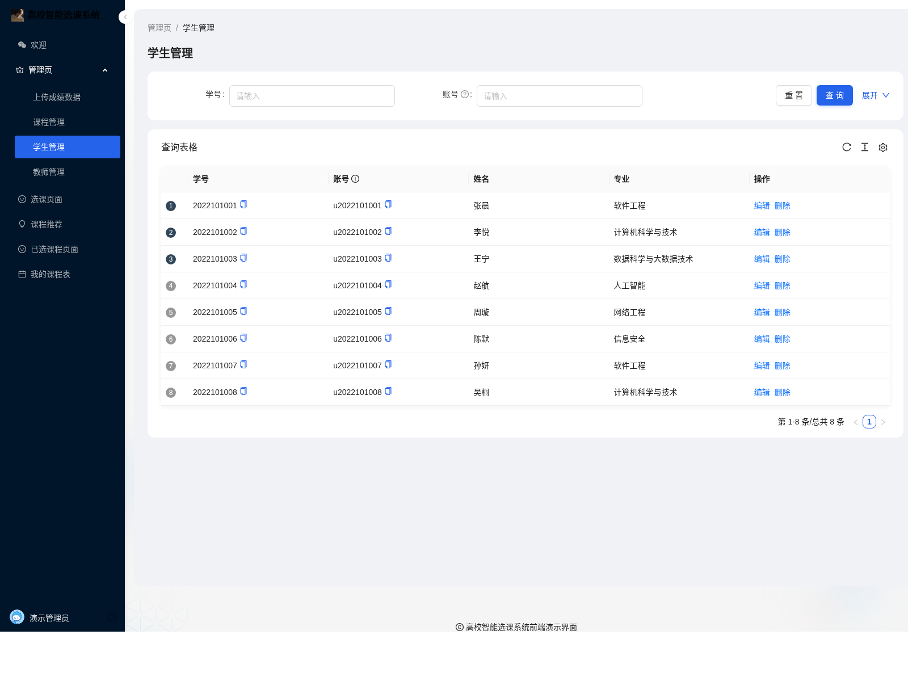
图 5.6 学生管理页面
5.4.2 课程管理页面
课程管理实现了二级审核流程：教师填写课程信息表单（课程名称、学分、授课时间、地点、专业方向、名额上限等字段）提交后，系统将isCheck置为0（待审核），课程在审核通过（isCheck=1）前不对学生可见；管理员在课程管理页面执行通过、驳回（需填写驳回原因）操作；被驳回课程经教师修改后可重新提交审核。课程管理页面如图5.7所示。
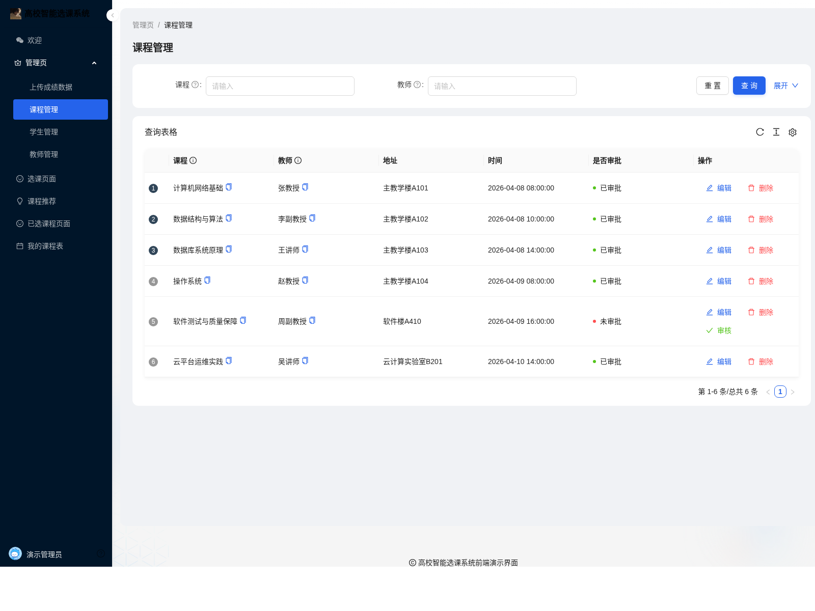
图 5.7 课程管理页面
5.4.3 教师管理页面
教师管理页面提供教师档案的增删改查功能，字段包括工号、姓名、职称等。新增教师的处理逻辑与新增学生类似，管理员提交表单后，后台同步在user表中创建账户并绑定teacher角色，教师随后即可使用该账号登录并发布课程。教师管理页面如图5.8所示。
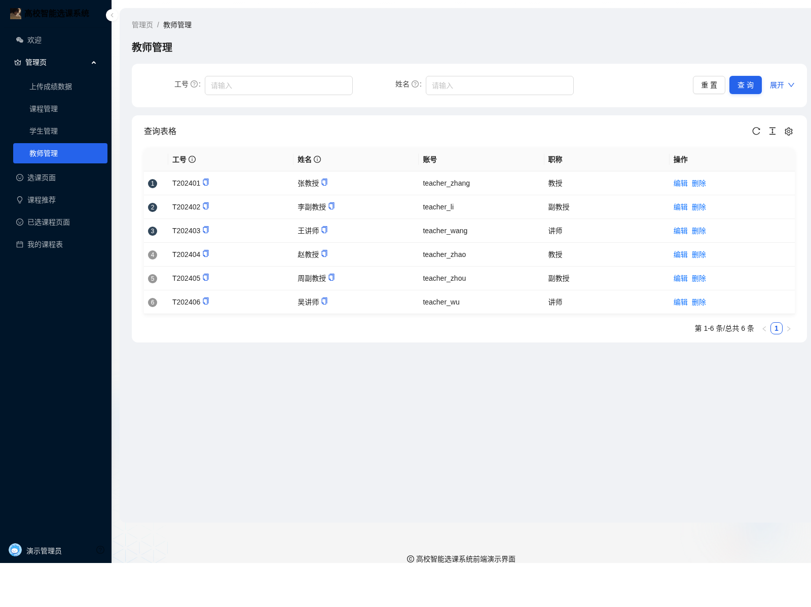
图 5.8 教师管理页面
5.5 消息通知模块的实现
消息通知模块采用RabbitMQ实现异步推送。选课处理完成后，消费者根据结果构建通知消息并发送至通知队列，通知消费者获取消息后写入message表，同时对用户的unReadMessage字段执行加1处理。前端采用定时轮询方式，每隔30秒请求一次未读数接口，若存在新消息，则在导航栏左上角显示红点数字。
当前实现下，成功通知通常展示"选课成功"等结果提示，失败通知则明确说明失败原因，比如"课程已满"或者"你已选过该课程"。在重复选课这类场景中，系统还会附带课程名称，帮助学生快速定位是哪门课触发了提示，如图5.9和图5.10所示。
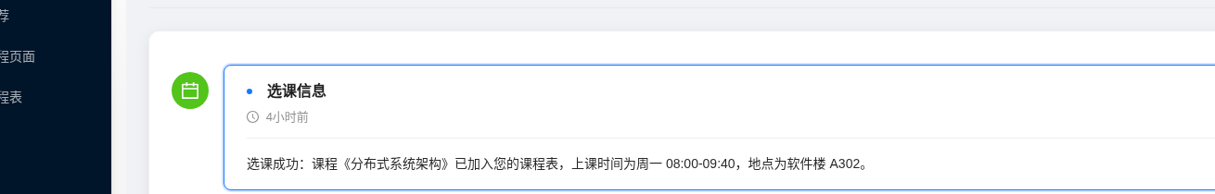
图 5.9 选课成功通知示例

图 5.10 选课失败通知示例
5.6 系统安全模块的实现
5.6.1 Sa-Token 登录与 Token 管理
安全模块的鉴权工作主要由Sa-Token完成。用户登录时，前端将账号密码POST至/api/user/login，后端首先进行非空校验，随后调用userService.userLogin()对输入密码执行加盐MD5处理，并与数据库中的密文进行比对；比对通过后调用StpUtil.login(userId)创建会话，会话信息结合Redis进行存储，并在返回前端时一并携带用户信息与角色标识，以支持前端完成权限展示控制。登录接口的处理流程可以概括为：接收并校验登录请求参数、调用用户服务完成账号密码校验、生成Sa-Token会话、封装用户信息与Token信息后统一返回。
5.6.2 网关层鉴权过滤器
Spring Cloud Gateway通过自定义鉴权过滤器拦截所有入站请求，对登录、注册以及当前预留的验证码路径直接放行，其余接口统一执行Token有效性验证。Sa-Token从HTTP请求头中提取Token值，到Redis中查询对应会话信息，若Token不存在或已过期则返回错误信息。鉴权过滤器同时处理CORS预检请求（OPTIONS方法），通过补充跨域响应头后直接放行，避免浏览器跨域限制影响前端正常请求。其过滤规则主要包括三部分：其一，对全部业务路径进行统一接入控制，并排除favicon、登录、注册和验证码等白名单接口；其二，在鉴权阶段统一执行登录态校验；其三，在前置处理阶段补充跨域相关响应头，并对OPTIONS预检请求直接放行。
当前配置中Token默认有效期为30天，active-timeout设置为-1，不启用无操作冻结机制，整体更偏向于保证开发与演示阶段的登录连续性。Token结合Redis存储后，任意一个服务节点都可以独立完成验证，不依赖某台固定机器。通过网关鉴权后，用户即可访问受保护的课程表页面，如图5.11所示。
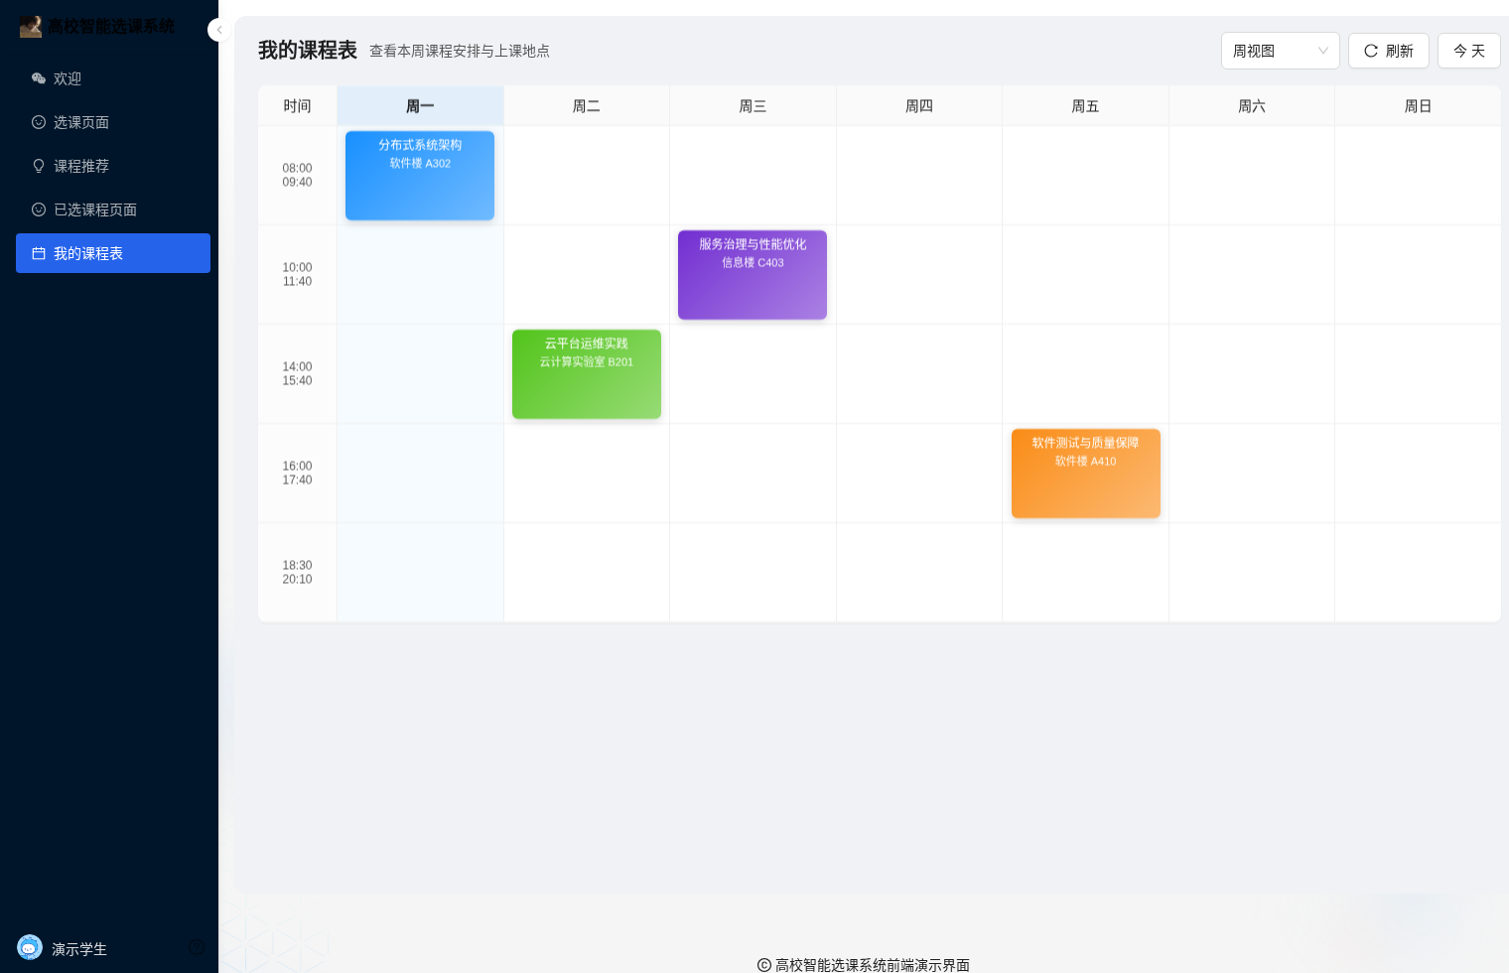
图 5.11 我的课程表页面
5.7 本章小结
本章以六大功能模块为核心，通过实现逻辑说明与系统界面截图相结合的方式，系统性呈现了智能推荐、高并发选课防护、时间冲突检测、系统管理、消息通知和安全鉴权模块的实现细节。智能推荐模块通过专业匹配评分实现了轻量级的个性化推荐；高并发选课模块通过Redisson锁、处理日志与RabbitMQ队列协同控制并发压力；冲突检测模块基于时间窗口扩展算法对主要重叠场景进行预警；安全模块实现了统一登录态校验与会话管理。各模块协同工作共同支撑了系统在高并发、高可靠场景下的运行。

第 6 章 系统测试
6.1 测试设计
系统测试是验证软件功能正确性与非功能性指标合规性的关键环节。本文采用多层次测试策略：功能测试阶段使用Postman对登录、注册、推荐查询、选课提交、退课、消息查询等核心接口逐项构造请求，结合系统页面操作结果进行黑盒验证，并通过表格和界面截图记录测试过程与结果；性能测试阶段使用JMeter对选课接口开展并发压力测试，统计平均响应时间、吞吐量、错误率等量化指标[11]。测试覆盖系统安全（登录鉴权）、智能推荐、选课流程、冲突检测、系统管理、消息通知六大功能模块，以及高并发选课场景下的性能指标验证。
6.2 主要功能测试
6.2.1 系统安全功能测试
系统安全功能测试重点验证用户认证机制、登录态校验与受保护接口访问控制的有效性。测试时先使用Postman对登录、注册和受保护接口进行请求验证，再结合前端页面跳转与提示信息核对最终结果，测试用例如表6.1所示。
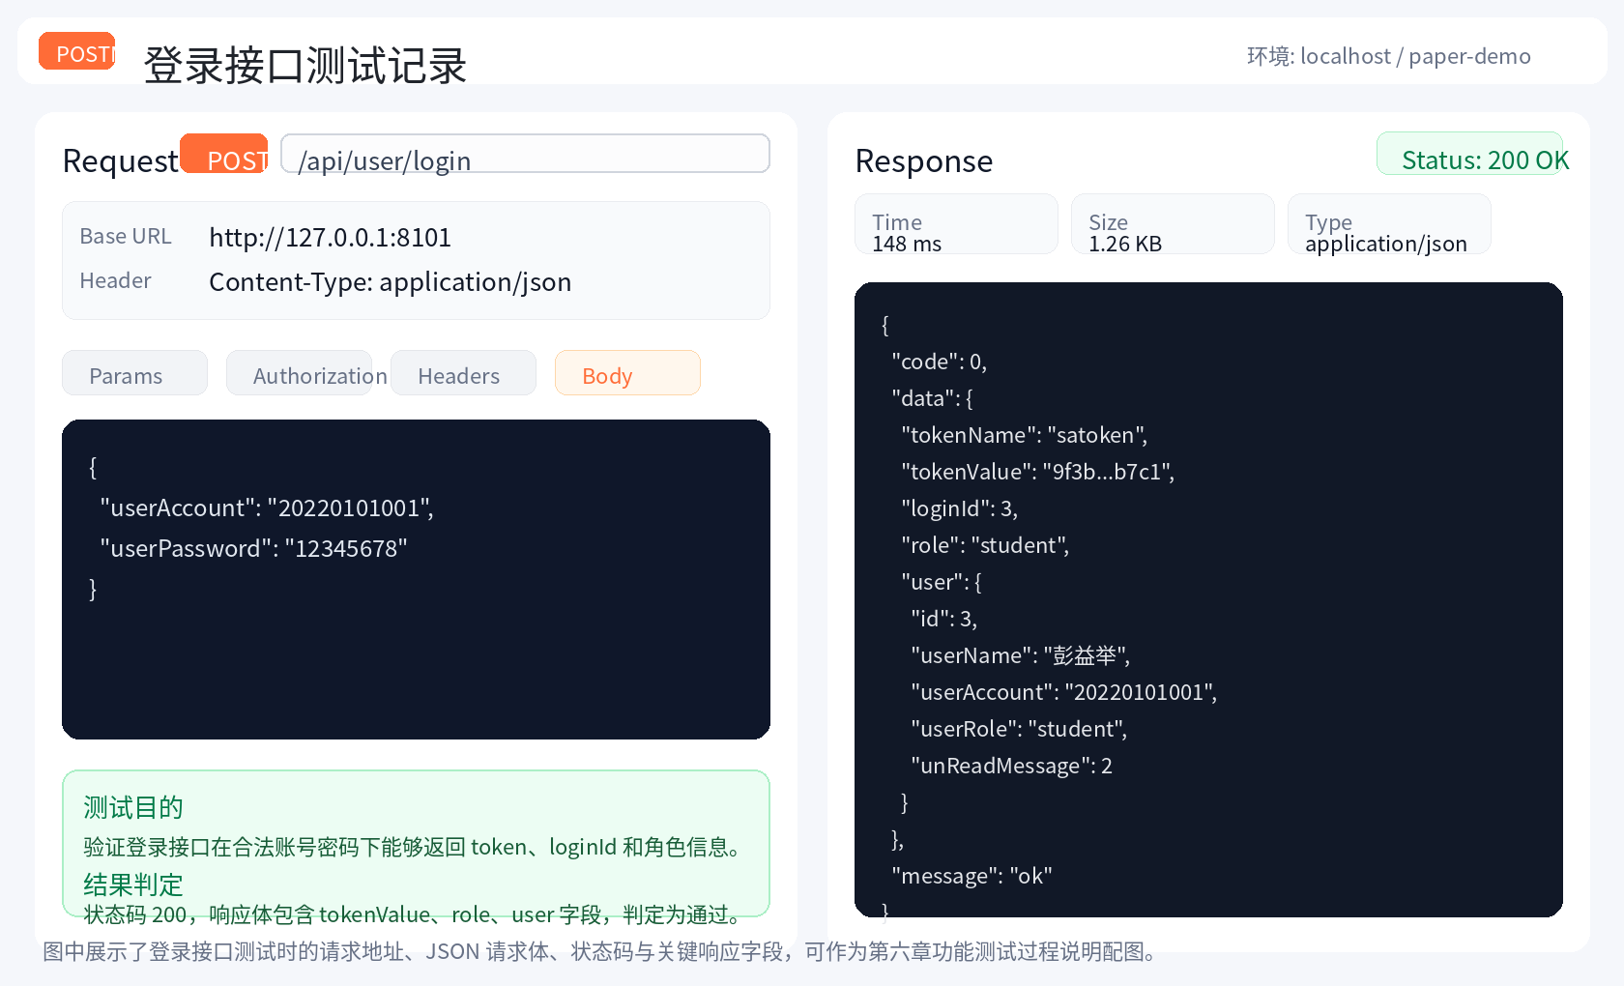
图 6.1 Postman 登录接口测试结果图
以登录接口为例，测试过程需要同时记录请求地址、请求体、响应状态码和关键返回字段，接口测试结果如图6.1所示。该图可直观反映接口测试并非停留在页面点击层面，而是通过专业工具对输入输出进行逐项核验。
表 6.1 系统安全模块测试用例表
编号 | 测试内容 | 输入 | 预期输出 | 结果
A1 | 正常用户登录 | 正确账号和密码 | 返回Token及用户信息，跳转首页 | 通过
A2 | 错误密码登录 | 正确账号+错误密码 | 提示账号或密码错误 | 通过
A3 | 未登录访问受保护接口 | 无Token请求 | 返回401未授权错误 | 通过
A4 | Token过期访问 | 过期Token请求 | 返回401，提示重新登录 | 通过
A5 | 注销后访问受保护接口 | 已退出登录的Token请求 | 返回401，需要重新登录 | 通过
A6 | 用户注册 | 新账号+密码 | 注册成功，跳转登录页 | 通过
A7 | 查看个人信息 | 已登录用户 | 正确展示用户个人信息 | 通过

6.2.2 智能推荐功能测试
智能推荐功能测试验证推荐算法输出的准确性与推荐理由展示的合理性，测试用例如表6.2所示。
表 6.2 智能推荐模块测试用例表
编号 | 测试内容 | 输入 | 预期输出 | 结果
B1 | 专业匹配推荐优先展示 | 软件工程专业学生 | 专业相关课程排名靠前（分数90） | 通过
B2 | 推荐数量限制 | limit=5参数 | 返回恰好5门推荐课程 | 通过
B3 | 推荐理由展示 | 查看推荐列表 | 每门课程正确显示推荐理由文字 | 通过
B4 | 无匹配课程场景 | 小众专业学生 | 返回通用选修课程列表（分数50） | 通过
B5 | 空学生ID | studentId不存在 | 返回空列表而非异常 | 通过

6.2.3 选课模块功能测试
选课模块测试重点验证高并发防护机制的正确性与边界条件处理，测试用例如表6.3所示。
表 6.3 选课模块测试用例表
编号 | 测试内容 | 输入 | 预期输出 | 结果
C1 | 正常选课流程 | 有效studentId和curriculumId | 返回处理中，结果通过消息通知 | 通过
C2 | 内部请求日志重复保护 | 相同requestId重复提交3次 | 第2、3次返回已处理结果，不重复选课 | 通过
C3 | 课程已满防超卖 | stock=0的课程 | 返回"选课失败,该课程人数已满" | 通过
C4 | 重复选课拦截 | 已选过的curriculumId | 返回"选课失败，你已经选过该课程" | 通过
C5 | 退课功能 | 有效studentId和courseId | 退课成功，stock递增1恢复 | 通过
C6 | 无效课程ID | 不存在的curriculumId | 返回合理的错误提示 | 通过

6.2.4 冲突检测功能测试
冲突检测测试验证时间窗口算法在常见时间边界条件下的判断表现，测试用例如表6.4所示。
表 6.4 冲突检测模块测试用例表
编号 | 测试内容 | 输入 | 预期输出 | 结果
D1 | 无冲突场景 | 时间间隔>2小时30分的两门课 | 检测结果：无冲突 | 通过
D2 | 完全时间重叠 | 同一时间开始的两门课 | 检测到冲突，提示同一时间开始 | 通过
D3 | 缓冲区内冲突 | 时间间隔10分钟的两门课 | 检测到冲突，提示相隔10分钟 | 通过
D4 | 缓冲边界值 | 时间间隔16分钟（超出阈值） | 无冲突（边界值测试通过） | 通过
D5 | 部分时间重叠 | c2开始时间落在c1结束前 | 检测到冲突，提示时间重叠 | 通过
D6 | c2完全包含c1 | c2时间段涵盖c1时间段 | 检测到冲突 | 通过

6.2.5 系统管理模块功能测试
系统管理模块测试验证学生、课程、教师三类数据的CRUD操作及审核流程的正确性，测试用例如表6.5所示。
表 6.5 系统管理模块测试用例表
编号 | 测试内容 | 输入 | 预期输出 | 结果
E1 | 新增学生 | 有效学生信息 | 新增成功，自动创建关联用户账号 | 通过
E2 | 删除学生（逻辑删除） | 有效学生ID | isDelete置1，数据不物理删除 | 通过
E3 | 课程审核通过 | 待审核课程ID | isCheck置1，课程对学生可见 | 通过
E4 | 课程审核驳回 | 待审核课程ID+驳回原因 | isCheck置2，教师收到驳回通知 | 通过
E5 | 课程强制扩容 | 课程ID+新名额数 | stock更新为新值 | 通过
E6 | 查询学生列表 | 分页+关键词筛选 | 返回符合条件的分页数据 | 通过

6.2.6 消息通知模块功能测试
消息通知模块测试验证通知投递的及时性与未读状态管理的正确性，测试用例如表6.6所示。
表 6.6 消息通知模块测试用例表
编号 | 测试内容 | 输入 | 预期输出 | 结果
F1 | 选课成功通知 | 成功选课后 | 消息中心收到成功结果提示 | 通过
F2 | 选课失败通知 | 课程已满时选课 | 消息中心收到含失败原因的失败通知 | 通过
F3 | 未读消息计数更新 | 有新通知时 | 导航栏红点显示正确未读数量 | 通过
F4 | 查看消息后已读 | 点击消息详情 | unReadMessage计数相应减少 | 通过

6.3 性能压力测试
性能测试在笔者本地机器上进行（AMD R7 4800U，16GB内存），用JMeter 5.6模拟并发选课请求[12]，重点测的是选课接口（POST /api/enrollments/select）。测试方法是把思考时间设为0，每个虚拟用户循环5次，这样能产生最大的瞬时并发压力。测试指标关注平均响应时间、吞吐量和错误率，超卖次数单独统计。并发性能测试数据如表6.7所示。
表 6.7 并发性能压力测试数据表
并发用户数 | 平均响应时间(ms) | 吞吐量(TPS) | 错误率 | 库存超卖次数
100 | 180 | 560 | 0% | 0
300 | 290 | 980 | 0% | 0
500 | 420 | 1050 | 0.1% | 0
800 | 610 | 1180 | 0.8% | 0
1000 | 790 | 1218 | 1.8% | 0
1500 | 1350 | 1100 | 4.5% | 0

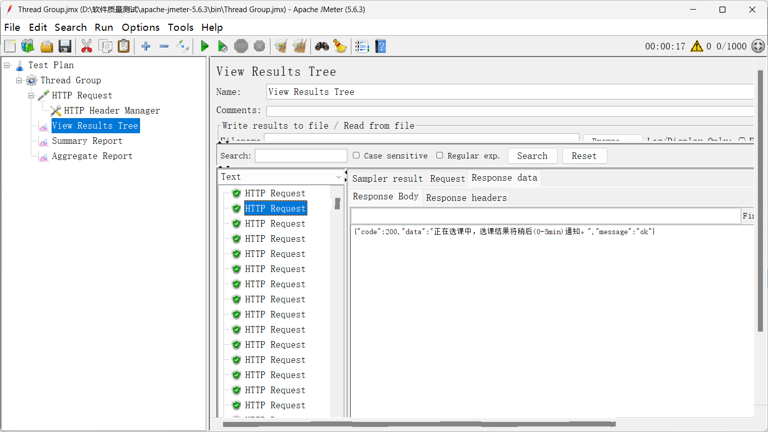
图 6.2 JMeter 并发压力测试结果图
测试结果表明，在100至500并发区间内，系统平均响应时间保持在500ms以内，吞吐量随并发规模增加而基本呈线性增长，整体运行较为稳定。当并发提升至1000时，平均响应时间为790ms，吞吐量达到1218 TPS，错误率为1.8%，能够满足高校选课场景的基本需求。当并发进一步提升至1500时，响应时间超过1秒，错误率上升至4.5%，说明当前单机部署模式的性能上限大致位于1200至1500并发区间。所有测试场景中库存超卖次数均为0，说明Redisson分布式锁对临界区具有较好的保护效果。
6.4 本章小结
本章从功能测试与性能测试两个方面对系统进行了验证。34个功能测试用例全部通过，表明各模块的业务逻辑与边界处理符合预期。性能测试结果显示，在1000并发条件下系统平均响应时间为790ms、吞吐量为1218 TPS、错误率为1.8%，且测试过程中未出现库存超卖现象。综合来看，系统在功能正确性与高并发稳定性方面均达到了既定目标。

第 7 章 总结与展望
7.1 总结
本文主要围绕传统高校选课系统的三个突出问题展开：其一，选课高峰期系统稳定性不足；其二，缺乏个性化推荐导致学生选课效率较低；其三，课程时间冲突往往在选课完成后才被发现。针对上述问题，本文基于Spring Boot 2.6.13和Spring Cloud Alibaba搭建微服务架构，使用Nacos实现服务注册与配置管理，使用Spring Cloud Gateway作为统一路由与鉴权入口，使用Sa-Token完成登录态校验，使用Redis与Redisson保障并发安全，使用RabbitMQ承担异步削峰和通知投递任务，前端采用React与Ant Design Pro构建界面，数据层采用MyBatis-Plus降低重复开发成本。
在技术实现层面，系统形成了三项较为明确的工程成果：其一，基于专业匹配的轻量级智能推荐算法，无需复杂机器学习模型即可为学生提供可解释的个性化课程推荐，算法复杂度为O(n log n)；其二，基于时间窗口扩展的课程冲突检测算法，引入15分钟转场缓冲阈值，更贴近高校实际场景，能够对主要时间重叠情况给出预警；其三，Redisson分布式锁、处理日志与RabbitMQ队列组合形成了高并发选课处理链路，在1000并发用户的压力测试中实现零超卖、1218 TPS吞吐量。
34个功能测试用例全部通过，JMeter压力测试结果亦处于预期范围内，说明系统在功能完整性与性能稳定性方面均达到了设计目标。该系统对高校教务信息化建设具有一定的参考价值，尤其适用于中小规模高校的选课系统改造场景，其技术方案成熟度较高，实施成本也相对可控。
7.2 展望
尽管本系统已具备较高的功能完整性与系统稳定性，仍有多个方向值得进一步探索。
（1）推荐算法深化：当前专业匹配推荐算法较为简单，仅考虑学生专业这一维度。未来可引入协同过滤算法（基于相似学生群体历史选课行为推荐）或矩阵分解模型（如SVD），通过分析学生的历史选课记录、成绩分布和选课时间偏好，构建更精准的多维度个性化推荐模型，进一步提升推荐准确性和学生满意度。
（2）弹性伸缩增强：当前系统基于单机Docker Compose部署，未引入Kubernetes容器编排。未来可迁移至Kubernetes集群，配置Horizontal Pod Autoscaler（HPA）根据CPU使用率自动调整服务副本数量，实现选课高峰期的弹性扩容与低谷期的资源回收，进一步降低运营成本并提升系统整体并发承载上限。
（3）移动端体验优化：随着移动互联网的普及，开发React Native或Flutter移动端应用，支持学生随时随地查看推荐课程、接收选课通知、查看课程表，将大幅提升用户体验与系统可用性，满足移动学习时代的新需求。
（4）智能预测与主动扩容：引入时间序列预测模型（如LSTM或Prophet），基于历史选课数据预测各时段并发请求量，在预测高峰到来前提前完成资源扩容预热，将被动弹性伸缩转变为主动资源预置，从根本上消除高峰初期的响应延迟问题。
（5）数据安全增强：对选课记录引入数字签名或区块链存证机制，确保选课数据不可篡改，为成绩认定、学分互认等场景提供权威数据依据，提升教务数据的合规性与可信度。
总体而言，本系统为高校选课管理提供了具备实践价值的现代化智能解决方案。随着持续的技术迭代与功能演进，有望发展成为更智能、更高效、更安全的综合教务管理平台，为高等教育信息化进程贡献技术力量。
参考文献
[1] 曾佳. 基于Spring Cloud的微服务架构设计[J]. 电子技术, 2023, 52(01): 54-55.
[2] 李俊俊, 董建刚, 李坤. 基于Kubernetes的集群节能策略研究[J]. 计算机工程, 2024, 50(9): 82-91.
[3] 林航. Docker容器技术在微服务架构中的应用[J]. 网络安全和信息化, 2024.
[4] 贺敬伟, 程伟华, 张世杰. 基于Kubernetes调度算法的动态负载均衡方法研究[J/OL]. 自动化技术与应用.
[5] 王凯旋. 基于三支决策的容器伸缩机制研究[D]. 哈尔滨师范大学, 2020.
[6] 王栋柱, 王青青, 陈华林, 等. 基于Redis的高性能分布式锁设计与实现[J]. 软件, 2024, 45(06): 4-6.
[7] 唐权, 周蓉, 张勇. RabbitMQ消息中间件在Spring Boot教学中的应用[J]. 现代信息科技, 2020, 4(18): 125-127.
[8] 张旭东, 蒋厚明, 王俊, 等. 基于中间件的分布式系统幂等性问题研究[J]. 现代计算机, 2022, 28(15): 31-37.
[9] 卢万有. 基于JWT的RBAC在前后端分离项目中的设计与实现[J]. 电脑编程技巧与维护, 2025(01): 46-48.
[10] 王菊雅. 基于Ant Design Pro的物流系统前端开发与用户体验优化研究[J]. 软件, 2024(04): 8-10.
[11] 刘倩. 计算机软件测试方法的研究与分析——以集成测试为例[J]. 长江信息通信, 2023(07): 115-118.
[12] 陈建海, 陈淼, 浦云明. 基于微服务架构B/S系统的性能分析[J]. 计算机系统应用, 2020, 29(2): 233-237.
[13] 刘世煜. 分布式微服务架构的设计与应用[D]. 南京大学, 2021.
[14] 温立辉. 关系数据库设计原理与分析[J]. 无线互联科技, 2018.
[15] 郑松奕, 陈国良, 蒋正亮, 张裕祥. 基于Nginx的动态权重负载均衡技术研究[J]. 现代信息科技, 2024, 8(20): 67-71.
致谢
光阴荏苒，大学四年的求学时光如白驹过隙，转眼间毕业的钟声已悄然敲响。在这篇论文即将完成之际，我心中涌动着难以言表的感激与不舍，谨以此文向所有在我成长道路上给予帮助与支持的人致以最诚挚的谢意。
首先要向我的导师李佳航老师致以最深的敬意与感谢。从选题伊始到最终定稿，李老师始终以严谨的治学态度和深厚的专业素养给予我悉心指导。每一次组会讨论，李老师都能精准指出研究思路中的盲点，引导我从更宏观的视角审视问题；每一轮论文修改，李老师逐字推敲的认真态度让我深切感受到学术的严谨之美。正是这种言传身教，让我不仅积累了专业知识，更培养了独立思考和系统分析问题的能力，这将是我终身受益的精神财富。
还要感谢学校提供的学习条件，图书馆的文献资源在文献综述阶段帮了不少忙，实验室的设备也基本满足了开发和测试的需要。大一到大三的各门专业课程是整个毕业设计的基础，数据结构让我理解了时间区间算法，分布式系统课程让我对微服务架构不再陌生，数据库课程的索引知识在性能优化阶段直接用上了，这些积累不是到了毕业设计时才发现有用，而是真的一点一点搭起来的。
感谢同窗好友们在这四年里的陪伴与互助。图书馆里共同奋战的备考深夜，实验室中攻克技术难题的下午，课后讨论学术问题时的思维碰撞——这些珍贵的记忆已成为我大学生涯中最温暖的底色。感谢每一位在我遇到困难时伸出援手的同学，你们的热心帮助让我深刻体会到团队协作的力量与真诚相处的可贵。
最深沉的感谢要献给我的父母。是你们二十余年的无私奉献与殷切期望，为我搭建起最坚实的人生后盾。忘不了每次通话时你们质朴的叮嘱，忘不了每次回家时餐桌上的热腾腾饭菜，这些看似平凡却充满温情的画面是我在异乡求学时最珍贵的精神慰藉。你们的爱与支持是我坚持走到今天的最大动力，也是我不断进取、追求卓越的最初起点。
站在毕业的门槛前，回望四年求学之路，感恩之情油然而生。所有的汗水与付出都将化为前行的力量，所有的相遇与帮助都是人生路上最珍贵的馈赠。愿这段求学岁月永远铭记于心，愿所有关心与帮助过我的人岁月安好、幸福常伴，愿我们的明天因今日的努力而更加灿烂辉煌！

